十一、电流 表
电流表是一种比较精密的测量电流强度的仪器．高中阶段常用的电流表为直流电流表．电流表是高中物理实验的重要仪器，也是高考命题时经常要考查的考点之一．
【重要知识提示】
1．电流表的构造
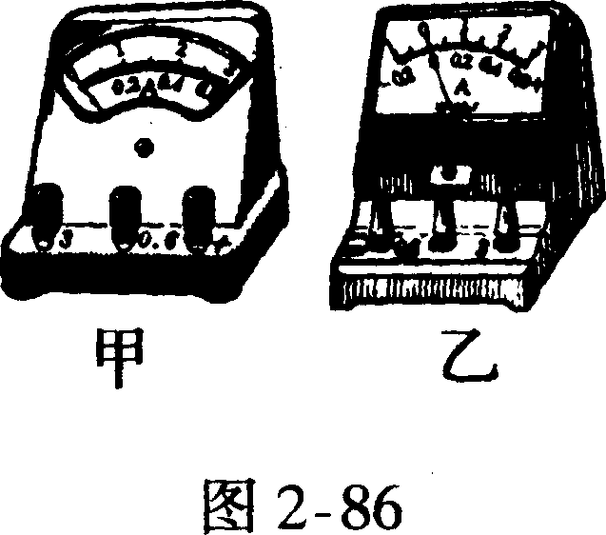
构造：电流表外形如图2—86所示，图甲、乙两种形式是一般高中学校实验室里常用的电流表．这两种电流表的两个量程都是0～0．6A和O～3A，各有3个接线柱．图甲所示的电流表，两个量程共用一个“+”接线柱，标着“0．6”和“3”的为负接线柱；图乙所示的电流表，两个量程共用一个“一”接线柱，标着“O．6”、“3”的为正接线柱．电流表的表面还有上、下两种刻度的刻度盘(也叫读数窗)．零刻度线在表盘的左侧．刻度盘下面还有调零螺丝．电流表的内部是一个置于辐向磁场中的线圈绕组．表头是磁电式，测量电路如例1所述．
2．使用方法
①使用电流表前必须先调零．如果指针不在零刻度线上，调节调零螺丝使指针与零刻度线重合．
②电流表必须串联在待测电路中．“+”、“一”接线柱的接法要正确，连接电流表时，必须使电流从“+”接线柱流进电流表，从“一”接线柱流出电流表．
③估测被测电流的大小，选择适当的量程，一般选择量程应使指针转过满偏的2/3为宜．如果待测电流的大小不易估算，可选用较大的量程(如3A量程)试触，如电流小于某一较小量程，则改用较小量程测量．
④读数时视线要通过指针并跟刻度盘垂直
3．注意事项
①电流表串接在电路中时，电流的流向与正、负接线柱的关系必须满足电流从“+”接线柱流入电流表，从“一”接线柱流出．否则指针会向零刻度左侧偏转，使指针打弯，损坏电表．
②被测电流大小不得超过电流表的量程，否则会烧坏电表的线圈．
③使用电流表时，绝对不允许不经过用电器而将电流表的两接线柱与电源两极相连，以免因电流过大而烧坏表头．
4．电流表的其他常用种类
在实际中，我们还经常遇到如下外形的电流表：
①学生电流表：在实验室里学生经常会碰到如图2—87(甲)所示的电流表：
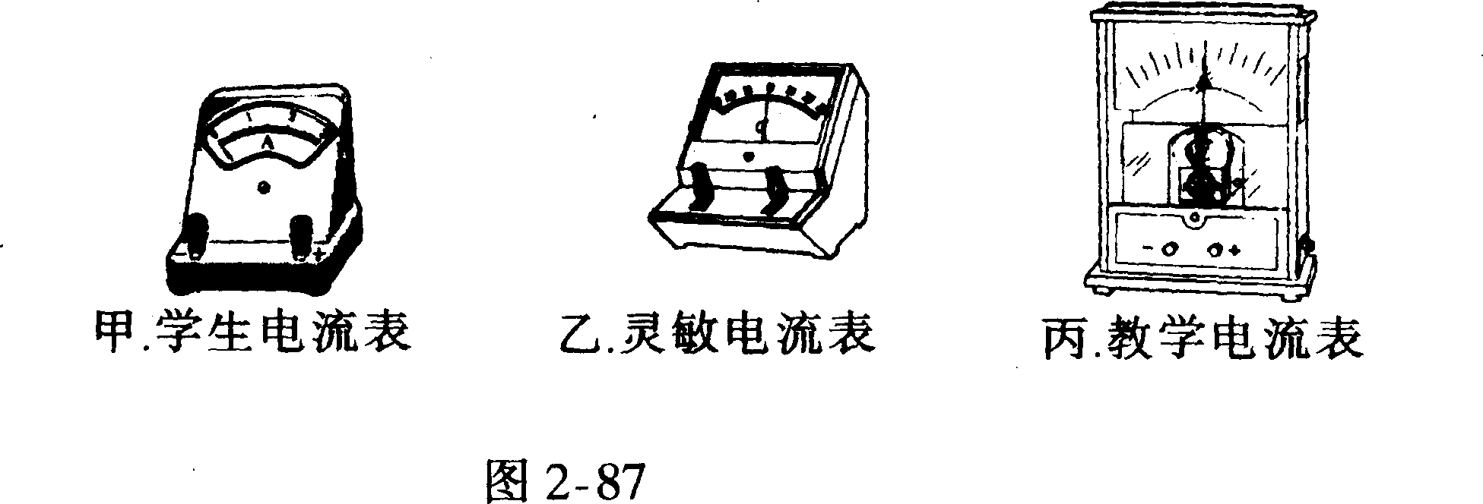
它叫学生电流表，是单量程电流表．零刻度在表盘的左端．
②灵敏电流表：这种电流表的量程很小，有毫安级、微安级两种，常用来检测电路中微小电流的变化．它的“O”刻度在刻度盘中间，电流无论从哪个接线柱流入均可，所以没有“+”、“一”接线柱之分．其外形如图2—87(乙)所示．
③教学电流表：如图2—87(丙)所示，也叫演示电流表，是灵敏电流表中的一种，做成这种外形，便于教师在课堂上实验时供学生观察．表上的刻度盘往往不是固定的，为了方便教学，可以选用不同形式、不同量程的刻度盘
若将表盘改为电压符号和单位，可作电压表使用．
【典型范例导析】
【例1】 举例说明电流表的原理．
解析 电流表的原理是利用通电线圈在磁场中所受的磁力矩跟电流强度成正比及并联电路的分流作用的原理制成的．
电流表内部的测量电路如图2—88(a)所示，(以O．6A和3A双量程电流表为例)，r_{g}为表头内阻，r₁和r₂为附加定值电阻．当电流I从“O．6”端输入，从“一”端输出时，r_{g}与(r_{l}+r₂)并联；当电流从“3”端输入，从“一”端输出时，(r_{g}+r₂)与r₁并联．
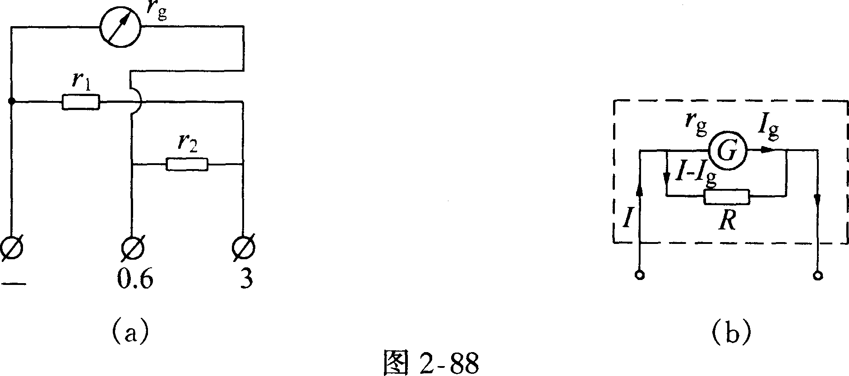
设流过电路中的总电流为I，Ig为电流表满偏电流，r_{g}为电流表表头内阻，k为并联电阻R上的电流，且I_{R}=I-Ig．
由并联电路的特点，由图2-88(b)知：
I=Ig+I_{R} ①
Igr_{g}=(I-Ig)R ②
由①②两式得 R=$\frac{I_{g}r_{g}}{I−I_{g}}$ ③
若设$\frac{I}{I_{g}}$=n，n为电流表扩大量程的倍数．
那么 R=$\frac{r_{g}}{\frac{I−I_{g}}{I_{g}}}$=$\frac{r_{g}}{n−1}$ ④
④式说明，电流表量程扩大n倍，并联分流电阻的大小为表头内阻，$r_{g}$的$\frac{1}{n−1}$倍．反过来说，当要测量某电路中的电流强度为I(此时电流表指针已满偏)．实际流过表头内阻的电流强度$I_{g}=\frac{1}{n}I$．
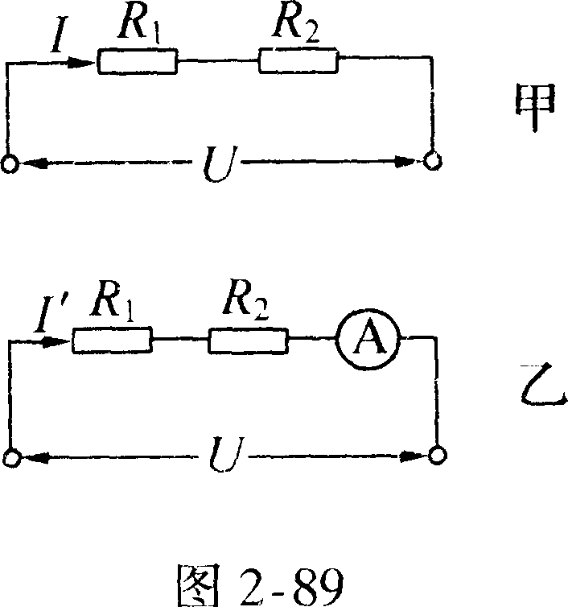
【例2】 简述电流表内阻对测量结果的影响．
解析 如在测量图2—89(甲)所示电路中通过电
阻R】(或R．2)的电流I，必须把电流表串联在电路中，
组成图2—89(乙)所示的电路，电流表有内阻R_{A}，连人
电路后，改变了电路中的电流(增大还是减小?)，电流
表测出的是改变后的电流I’，因而使测量产生误差，
R_{A}比R=R_{l}+R₂小得越多，误差越小．电流表的内
阻都很小，在R_{A}比R小得多且测量不要求十分精确
的情况下，可不考虑这一误差，而认为电流表的内阻R_{A}=0，I=I’．
若R与RA相差不大，则测量误差也较大，此时电流表内阻的影响不能忽略；显然此时的，I’<I．
【例3】 读出图2—90(甲)、(乙)图中电流表的示数，(甲)图电流表的示数为_____A，(乙)图中电流表的示数为______A．
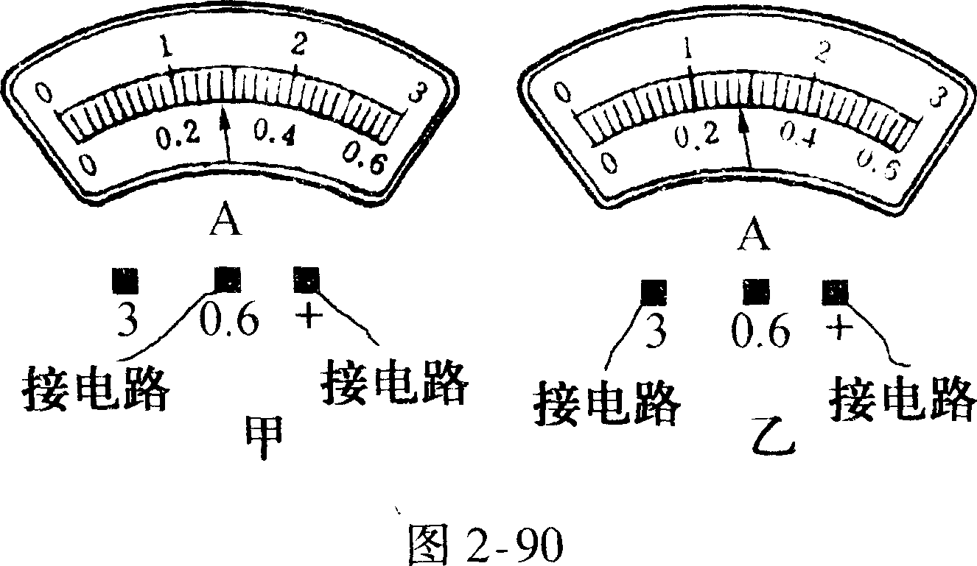
解析 (甲)、(乙)两图分别为电流表的刻度盘(读数窗)．(甲)图为接入电路中的电流表选用O．6A的量程，指针满偏时，读数为0．6A．读数时注意从表盘上的下一层刻度数读出，表盘上指针指向O．28A．最小分度值为“2”，且没有估读值，故不需要在“8”后补“0”，估读位在精度的同一位上．
图(乙)所示的电流表选用的量程为3A，读数时要从刻度盘的上一层刻度上读出，其示数为1．40A，最小分度为0．1 A，如没有估读数值，需要在精度的后一位补“0”表示最小分度值．
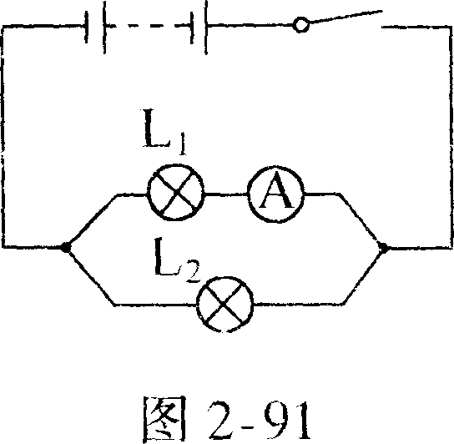
【例4】依图2～9l所示的电路图，将图2—92所示的器材
连接成实验电路．
解析 本题考查的关键是电流表的连接问题，按照图
2-9l所示的电路图，电流表应测量灯泡L_{l}所在支路的电
流，因此电流表应与灯泡L_{l}串联，灯泡L_{l}和电流表串联后
再与灯泡b并联．
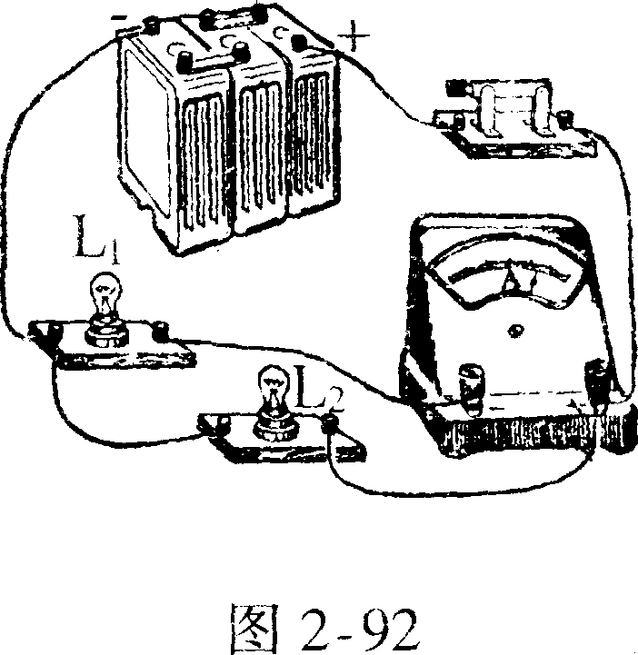
在开关闭合前应作好两个方面的检查，其一是
实际线路是否按电路图连接正确，其二是电流是否
是从电流表的“+”接线柱流入．检查无误后，方能接
通开关．连接情况如图2—92所示．

【能力跟踪训练】
1．用笔划线表示导线，将图2—93中的器材连接实验电路图．要求使L_{l}与L₂两灯泡并联，用电流表A₁测灯泡L_{l}中的电流，电流表A₂测L₂中的电流，已知L_{l}中电流，L_{l}<0．5A，L₂中的电流I₂>0．8A．
2．图2—94所示为某电流表的刻度盘指示的情况，若用它的O．6A量程测量，其读数应记为_____A，若用它的3A量程测量，其读数应记为_____A．
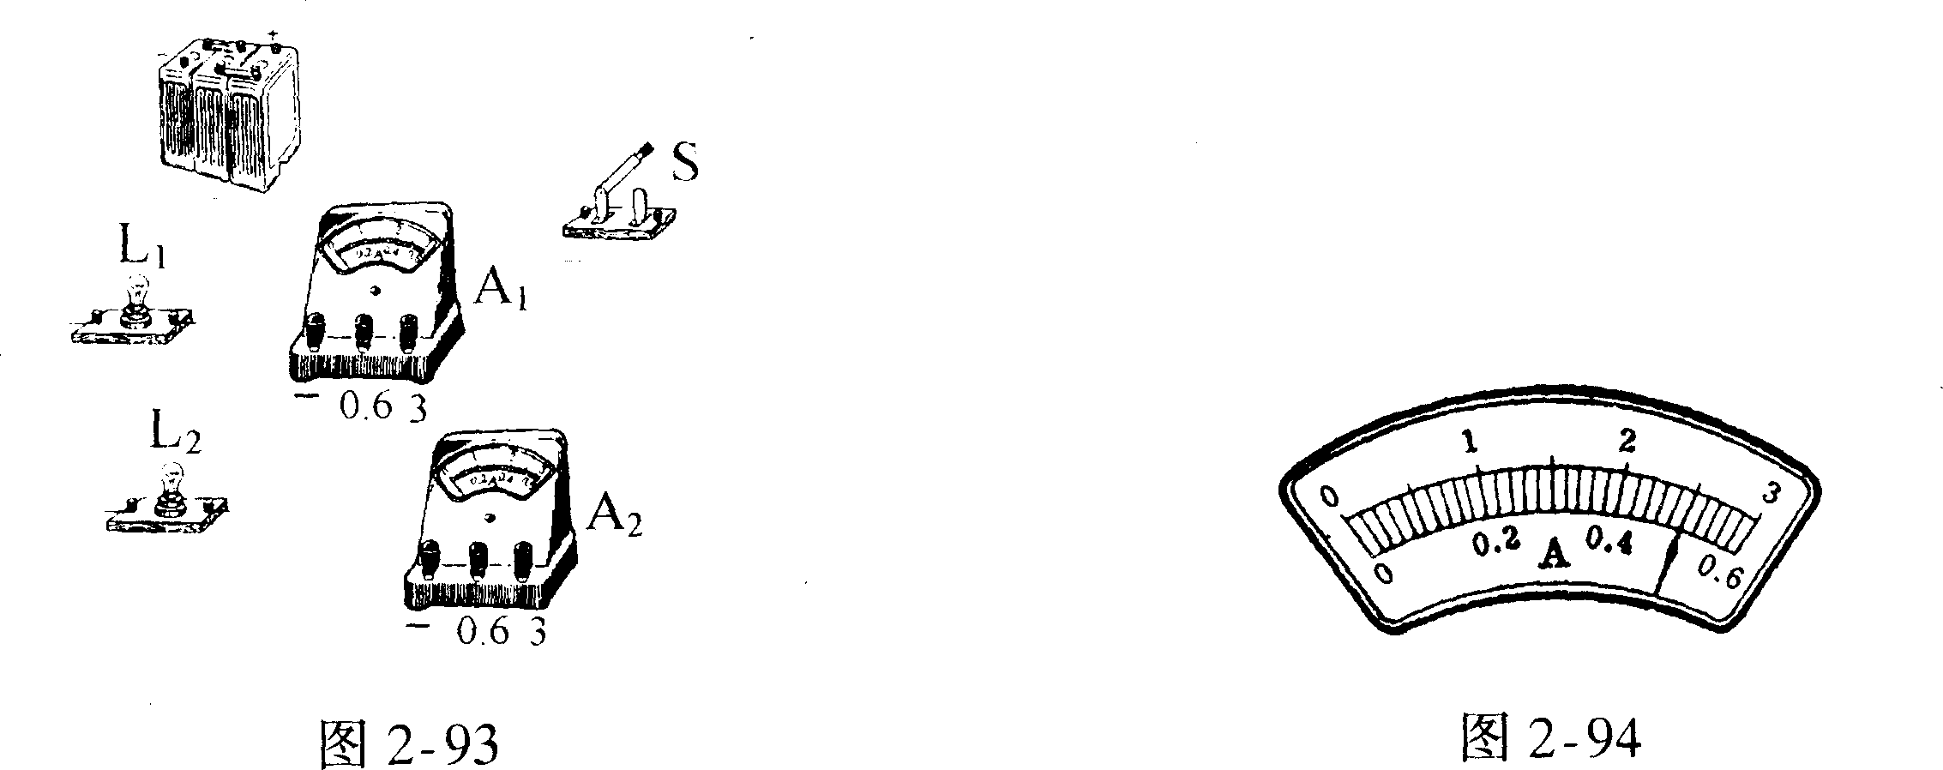
3．在图2—95(甲)、(乙)所示的电路中，接法错误的是_____，改正的办法为_____．(要求只改动其中的两根导线)
4．如图2—96所示的实验电路中，电流表A1和电流表A2测得的电流强度既是通过L₁的电流，也是通过L₂的电流．现要电流表A1测出干路中的电流，而电流表A₂测出与L₁并联的L₂中的电流，应如何改接导线?____________________________________．(要求只改接其中的1根导线和添加1根导线)
5．根据图2-97（甲）所示的电路图，将图2-97（乙）中的器材用笔画线连成实验图，已知A₁的示数为0.9A，A₂的示数为0.5A。
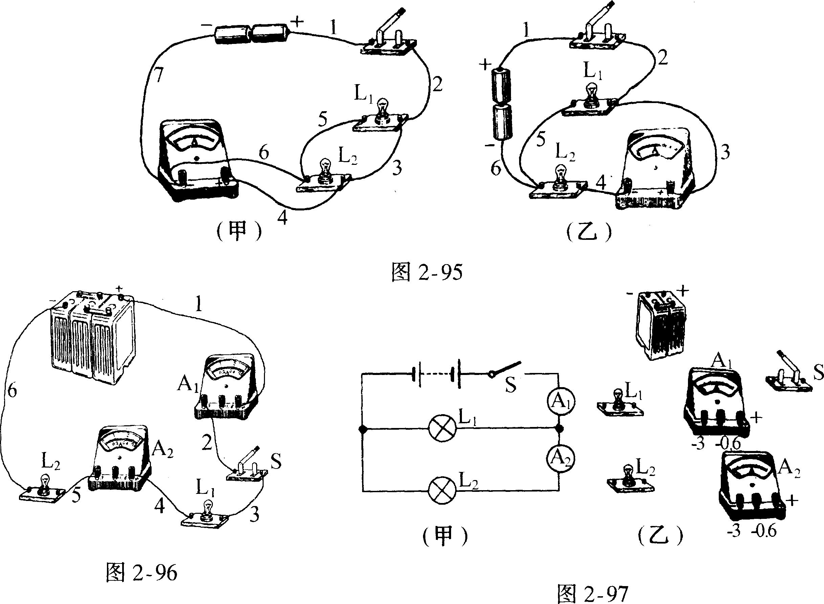
6．实验室中现有器材如实物图2-98所示，有：
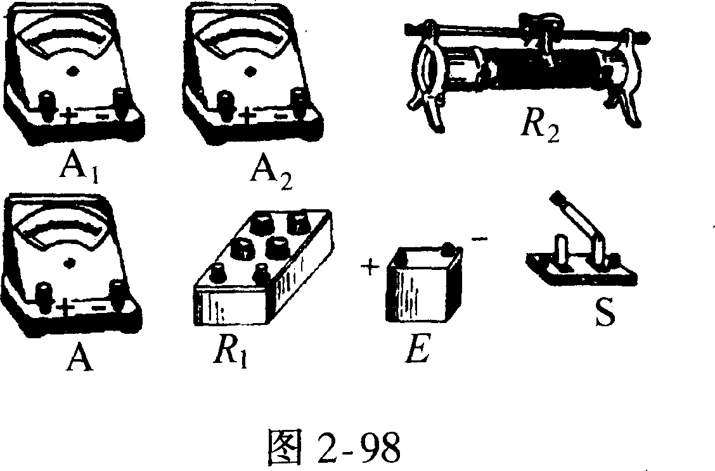

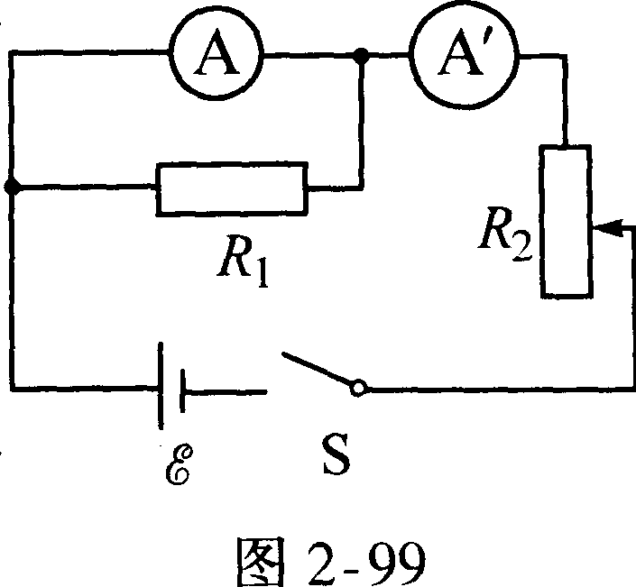
电池的电动势约10V，内阻约1Ω；电流表A₁，量程10A，内阻r₁约为0.2Ω；电流表A₂，量程300mA，内阻r₂约为5Ω；电阻箱R₁，最大阻值999．9Ω，阻值最小改变量为0．1Ω；滑线变阻器R₂，最大阻值100Ω；开关s，导线若干．
要求用图2—99所示的电路测定图中电流表A的内阻
（1）在所给的三个电流表中，哪几个可用此电路精确测出其内阻？答：_________.
(2)在可测的电流表中任选一个作为测量对象，在实物图上连成测量电路．
(3)你要读出的物理量是__________．
用这些物理量表示待测内阻的计算公式是_________．

【答案与提示】
1．电流表A_{l}的量程用0．6A，电流表A2的量程用3A，连图略． 2．0．50，2．50 3．甲图错误，将4号导线的右端移到灯泡L₂的左端接线柱上，将6号导线拆除． 4．将4号导线右端移接到开关右端的接线柱上，增加的7号导线一端接到L_{l}的左端接线柱上，一端接到L₂的左端接线柱上． 5．A_{l}的量程选用3A，A₂的量程选用0．6A，连图略． 6．这是2001年高考“理科综合能力测试”实验题，它既是测定性实验，也是电学基本仪器使用的实验，它考查了电流表、电阻箱、滑线变阻器的使用规则及实物连线方式；同时还要求考生知道电流表读数准确时指针偏转的范围在刻度盘的1/3～2/3区间里。其答案如下：
(1)A₂、A₃
(2)若测r₃，实物图如图2—100，将A₂与A₃的位置互换亦可
(3)A₂、A₃两电流表的读数I₂、I₃和电阻箱R_{l}的阻值Rx； r₃=$\frac{I_{2}−I_{3}}{I_{3}}\text{Rx}$
